TRƯỜNG ĐẠI HỌC BÁCH KHOA HÀ NỘI

VIỆN ĐÀO TẠO QUỐC TẾ



**Software requirement specification**

**Đồ án các công nghệ xây dựng hệ thống thông tin**

**Đề tài: Hệ thống quản lí điểm và hồ sơ sinh viên**

**Giáo viên hướng dẫn: TS. Đào Thành Chung**

**Nhóm sinh viên thực hiện:**

**Vũ Văn Cường-20168069**

**Nguyễn Quốc Trung-20158391**

**Hà Nội, Tháng 10 năm 2018**

Mục lục

Mục lục 2

CHƯƠNG I: GIỚI THIỆU 3

CHƯƠNG 2: MÔ TẢ HỆ THỐNG 3

CHƯƠNG 3: PHÂN TÍCH YÊU CẦU PHẦN MỀM 4

3.1. Chức năng 4

3.1.1. Biểu đồ Usecase tổng quát 4

3.1.2. Danh sách tác nhân 5

3.1.3. Danh sách use case 5

3.1.4. Đặc tả use case 6

3.2. Tính tiện dụng 11

3.3. Độ tin cậy 12

3.4. Yêu cầu ràng buộc 12

# CHƯƠNG I: GIỚI THIỆU

**1.1. Mục đích**

* Đây là tài liệu đặc tả yêu cầu hệ thống quản lí điểm và hồ sơ sinh viên
* Tài liệu này sử dụng cho nhóm phát triển hệ thống, bảo trì, nhà quản lý hệ thống điểm và hồ sơ sinh viên
* Mục đích cụ thể của tài liệu:

1. Tài liệu này chỉ ra các yêu cầu của hệ thống một cách chi tiết, đồng thời được mô hình hóa và đặc tả một cách chi tiết. Dựa vào đây các nhà phát triển có thể xây dựng hệ thống một cách hoàn chỉnh, bảo trì khi cần thiết. Giúp cho việc thiết kế tốt nhất có thể.
2. Tài liệu được cung cấp các đặc tả về hệ thống, hỗ trợ trong quá trình vận hành hệ thống.
3. Tài liệu này mô tả tổng quát nhất các chức năng của hệ thống, sẽ thuận lợi cho việc kiểm soát tiến độ phát triển của dự án.

**1.2. Phạm vi dự án**

Hệ thống giúp cho việc lưu trữ điểm và thông tin sinh viên minh bạch, dễ dàng, nhanh gọn, dễ quản lý. Hệ thống giúp cho giáo viên và sinh viên viên dễ dàng theo dõi điểm, quá trình học tập cảu sinh viên.

# CHƯƠNG 2: MÔ TẢ HỆ THỐNG

* 1. **Các chức năng chính**
* Đăng nhập
* Thêm người dùng
* Thêm điểm sinh viên
* Xem thông tin giảng viên, sinh viên
* Sửa thông tin giảng viên, sinh viên
* Xem điểm của sinh viên
* Xem bằng cấp của sinh viên
  1. **Các tác nhân chính**
* Giảng viên
* Sinh viên
* Nhà trường

# CHƯƠNG 3: PHÂN TÍCH YÊU CẦU PHẦN MỀM

## 3.1. Chức năng

### 3.1.1. Biểu đồ Usecase tổng quát

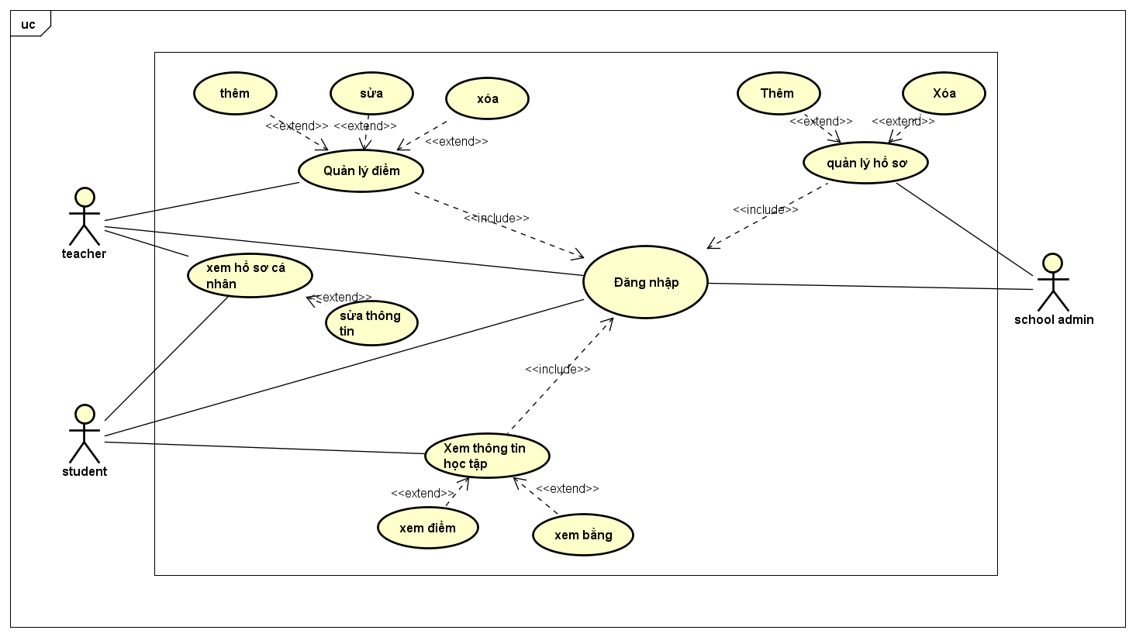

*Biểu đồ use case tổng quát*

### 3.1.2. Danh sách tác nhân

|  |  |  |
| --- | --- | --- |
| STT | Tên tác nhân | Mô tả |
| 1 | Nhà trường | Thêm, xóa tài khoản giảng viên, sinh viên |
| 2 | Giảng viên | Là người cho điểm sinh viên |
| 3 | Sinh viên | Là người cần xem thông tin, điểm và sửa một vài thông tin khi có thay đổi như: gmail, số điện thoại, chỗ ở hiện tại |

### 3.1.3. Danh sách use case

|  |  |  |  |
| --- | --- | --- | --- |
| Use case ID | Tên use case | Mô Tả | Tác nhân tham gia |
| UC01 | Đăng nhập | Ca sử dụng cho phép người dùng đăng nhập vào hệ thống quản lý người dùng(với quản lý) và đăng nhập vào hệ thống cho điểm(với giảng viên), đăng nhập vào hệ thống xem điểm (với sinh viên) | Nhà trường, giảng viên, sinh viên |
| UC02 | Thêm user | Ca sử dụng cho phép admin thêm tài khoản người dùng vào hệ thống | Admin |
| UC03 | Thêm điểm sinh viên | Ca sử dụng cho phép giảng viên thêm điểm sinh viên vào hệ thống | Giảng viên |
| UC04 | Xem thông tin | Ca sử dụng cho phép sinh viên, giảng viên xem thông tin cá nhân của mình | Giảng viên, sinh viên |
| UC05 | Sửa thông tin | Ca sử dụng cho phép giảng viên, sinh viên sửa một số thông tin cá nhân của mình | Giảng viên, sinh viên |
| UC06 | Xem điểm, bằng | Ca sử dụng cho phép sinh viên xem điểm, bằng của mình | Sinh viên |

### 3.1.4. Đặc tả use case

#### 3.1.4.1. Usecase Đăng nhập

|  |  |
| --- | --- |
| Use case ID | UC01 |
| Tên use case | Đăng nhập |
| Tên tác nhân | Người dùng và người quản lý |
| Mô tả | Ca sử dụng cho phép người dùng đăng nhập vào hệ thống quản lý người dùng(với quản lý) và đăng nhập vào hệ thống cho điểm(với giảng viên), đăng nhập vào hệ thống xem điểm (với sinh viên) |
| Tiền điều kiện | Người dùng đã truy cập vào hệ thống |
| Hậu điều kiện | Không có |
| Luồng sự kiện chính | 1. Ca sử dụng bắt đầu khi người dùng chọn button “Đăng nhập” 2. Hệ thống hiển thị giao diện đăng nhập 3. Người dùng nhập thông tin đăng nhập 4. Hệ thống nhận thông tin đăng nhập và kiểm tra thông tin. 5. Thông báo xác nhận cho người dùng |
| Ngoại lệ | E1: Thông tin tài khoản không chính xác, thông báo lỗi cho người dùng. |
| Tần suất sử dụng | Bình thường |
| Yêu cầu đặc biệt | Quản lý đã có tài khoản của quản lý |

#### 3.1.4.2. Usecase Thêm user

|  |  |
| --- | --- |
| Use case ID | UC02 |
| Tên use case | Thêm user |
| Tên tác nhân | Admin |
| Mô tả | Ca sử dụng cho phép admin thêm tài khoản người dùng vào hệ thống |
| Điều kiện tiên quyết | Admin đã đăng nhập vào hệ thống |
| Hậu điều kiện | Không có |
| Luồng sự kiện chính | 1. Admin chọn chức năng thêm người dùng 2. Hệ thống hiển thị trang thêm người dùng 3. Admin điền đầy đủ thông tin tương ứng 4. Admin chọn lưu 5. Hệ thống thông báo lưu thành công |
| Ngoại lệ | E5. Thông báo thiếu thông tin |
| Tần suất sử dụng | Bình thường |
| Yêu cầu đặc biệt | Không có |
| Ghi chú | Không có |

#### 3.1.4.3. Usecase Thêm điểm

|  |  |
| --- | --- |
| Use case ID | UC03 |
| Tên use case | Thêm điểm sinh viên |
| Tên tác nhân | Giảng viên |
| Mô tả | Ca sử dụng cho phép giảng viên thêm điểm của các sinh viên vào hệ thống |
| Điều kiện tiên quyết | Giảng viên đăng nhập vào hệ thống quản lí |
| Hậu điều kiện | Không có |
| Luồng sự kiện chính | 1. Giảng viên chon chức năng thêm điểm 2. Hệ thống hiển thị trsng thêm điểm 3. Giảng viên điền thông tin điểm vào 4. Giảng viên nhấn submit để yêu cầu lưu thông tin 5. Hệ thống hiển thị thông báo lưu thông tin thành công |
| Luồng sự kiện phụ | Không có |
| Ngoại lệ | Không có |
| Tần suất sử dụng | Bình thường |
| Yêu cầu đặc biệt | Không có |
| Ghi chú | Không có |

#### 3.1.4.4. Usecase Xem thông tin

|  |  |
| --- | --- |
| Use case ID | UC04 |
| Tên use case | Xem thông tin |
| Tên tác nhân | Giảng viên, sinh viên |
| Mô tả | Ca sử dụng cho phép sinh viên, giảng viên xem thông tin cá nhân của mình |
| Điều kiện tiên quyết | Người dùng đã đăng nhập và hệ thống quản lý |
| Hậu điều kiện | Không có |
| Luồng sự kiện chính | 1. Giảng viên, sinh viên chọn chức năng xem thông tin 2. Hệ thống truy vấn csdl và hiển thị thông tin chi tiết giảng viên, sinh viên |
| Luồng sự kiện phụ | Không có |
| Ngoại lệ | Không có |
| Tần suất sử dụng | Bình thường |
| Yêu cầu đặc biệt | Không có |
| Ghi chú | Không có |

#### 3.1.4.5. Usecase Sửa thông tin

|  |  |
| --- | --- |
| Use case ID | UC05 |
| Tên use case | Sửa thông tin |
| Tên tác nhân | Giảng viên, sinh viên |
| Mô tả | Ca sử dụng cho phép giảng viên, sinh viên sửa một số thông tin cá nhân của mình |
| Điều kiện tiên quyết | Người dùng đã đăng nhập và hệ thống |
| Hậu điều kiện | Không có |
| Luồng sự kiện chính | 1. Giảng viên, sinh viên chọn chức năng sửa thông tin 2. Hệ thống truy vấn csdl rồi hiển thị ra những thông tin có thể sửa 3. Giảng viên, sinh viên nhập thông tin cần sửa và nhấn submit để gửi yêu cầu lưu. 4. Hệ thống lưu lại thông tin mới vào csdl |
| Luồng sự kiện phụ | Không có |
| Ngoại lệ | Không có |
| Tần suất sử dụng | Ít |
| Yêu cầu đặc biệt | Không có |
| Ghi chú | Không có |

#### 3.1.4.6. Usecase Xem điểm,bằng

|  |  |
| --- | --- |
| Use case ID | UC06 |
| Tên use case | Xem điểm,bằng |
| Tên tác nhân | Sinh viên |
| Mô tả | Ca sử dụng cho phép sinh viên xem điểm, bằng của mình |
| Điều kiện tiên quyết | Sinh viên đã đăng nhập thành công |
| Hậu điều kiện | Không có |
| Luồng sự kiện chính | 1. Sinh viên chọn chức năng xem điểm, xem bằng 2. Hệ thống truy vấn csdl của sinh viên và hiển thị thông tin điểm, bằng của sinh viên. |
| Luồng sự kiện phụ | Không có |
| Ngoại lệ | Không có |
| Tần suất sử dụng | Bình thường |
| Yêu cầu đặc biệt | Nhập mã sinh viên |
| Ghi chú | Không có |

## 3.2. Tính tiện dụng

* Hệ thống dễ dàng đối với người sử dụng, chỉ cần đăng nhập đúng tài khoản.
* Giáo viên, sinh viên dễ dàng trong việc quản lí điểm của sinh viên
* Sinh viên có thể chủ động thay đổi những thông tin có thể thay đổi
* Nhà trường dễ dàng quản lí được điểm, thông tin và bằng cấp củau sinh viên

## 3.3. Độ tin cậy

Hệ thống lưu trữ thông tin người dùng một cách bảo mật, thông tin về điểm, bằng cấp. Chỉ có Admin mới thêm, xóa được thông tin người dùng.

## 3.4. Yêu cầu ràng buộc

Sử dụng hệ điều hành Window có cài đặt Xampp,PHP